**Memoria del proyecto de Desarrollo de Interfaces**

|  |  |
| --- | --- |
| Título del proyecto | Papás3.0 |
| Código del proyecto | DAM2_2019/20 |
| Autor(es) | Samuel Isip  José Fernando Álvarez  Miguel Arcas  Christian Page  Yuriy Prokopyk |

Documentación de Gestión de Resultados de Aprendizaje **José Fernando Álvarez**

En la ventana perteneciente a la gestión de resultados de aprendizaje nos aparecerá, primeramente, un DataGridView con todos los RA de la base de datos. Por defecto se nos seleccionará la primera fila, pudiendo seleccionar nosotros cualquier otra.

En la parte de abajo nos aparecerán 4 botones. Si pulsamos el botón Añadir, se nos abrirá una nueva ventana con los campos necesarios a rellenar y 3 botones. Si pulsamos el botón Aceptar con los campos rellenos, se nos añadirá un nuevo RA en el DataGridView de la primera ventana.

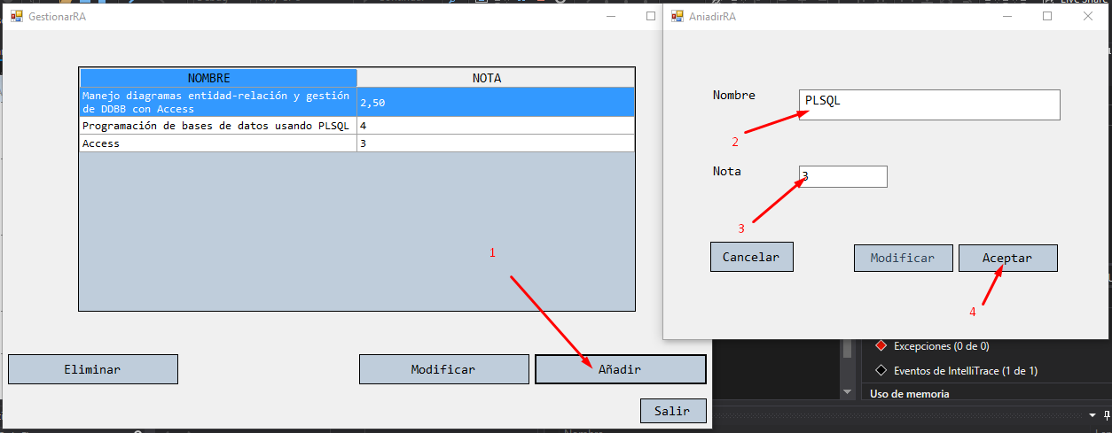

Si pulsamos el botón Modificar, se abrirá una ventana con los campos de la fila seleccionada, solo debemos cambiar el que queramos y pulsar el botón Modificar, el RA aparecerá modificado en el DataGridView de la primera ventana.

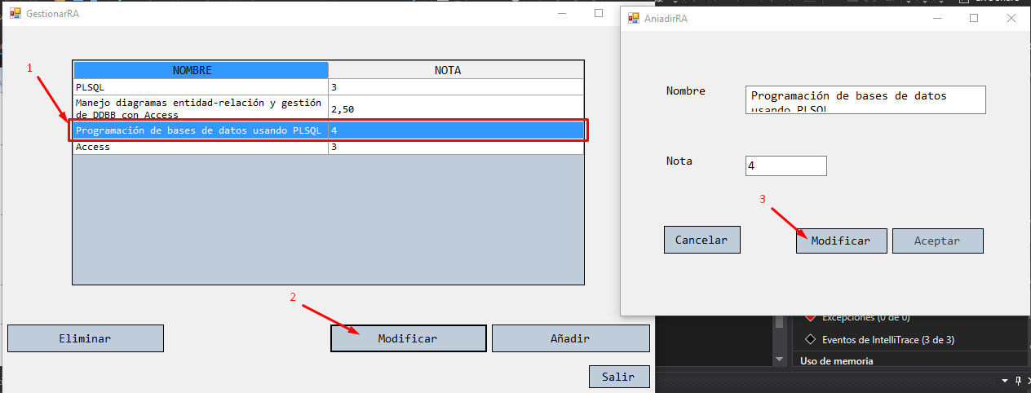

Si pulsamos el botón Eliminar, se eliminará el RA seleccionado del DataGridView y de la base de datos.

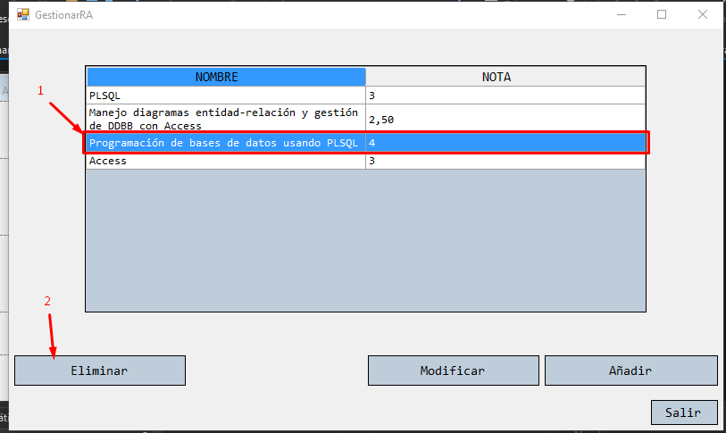

Si pulsamos el botón salir, se cerrará la ventana de gestión de RA.

Documentación de Gestión de Informes. **Yuriy Prokopyk**

Mi parte del trabajo trataba de realizar la gestión de los informes. He hecho una ventana en la que podemos ver todas las preguntas seleccionando el resultado de aprendizaje y el criterio de evaluación. Una vez seleccionados ambos se desbloquea un botón que al pulsar nos genera el informe de las preguntas. También he hecho el informe de los exámenes que se generan de la parte de gestión de exámenes.

En la ventana de gestión de informes tenemos un desplegable para escoger un **resultado de aprendizaje**. Una vez seleccionado uno de ellos se desbloquea el desplegable de al lado para seleccionar un **criterio de evaluación** perteneciente al **resultado de aprendizaje** anteriormente seleccionado. Al seleccionar el **criterio de evaluación** se rellena la tabla con las preguntas en caso de que exista alguna. Podemos seleccionar las preguntas de la tabla, al seleccionar cualquiera de ellas abajo nos salen sus datos de forma más detallada, con el enunciado, la respuesta, etc. Finalmente tenemos el botón de **generar informe** el cual nos genera un informe con las preguntas de la tabla.

Seleccionamos un Resultado de Aprendizaje.

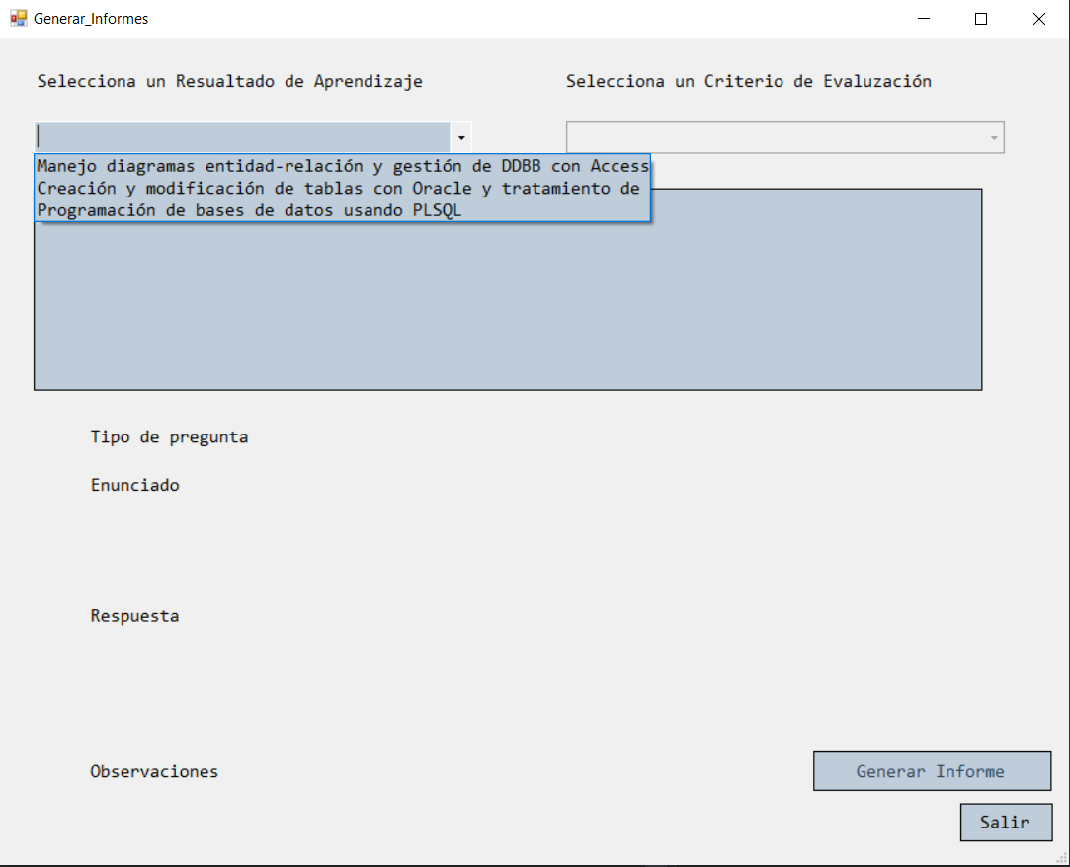

Al seleccionarlo nos deja seleccionar un Criterio de Evaluación.

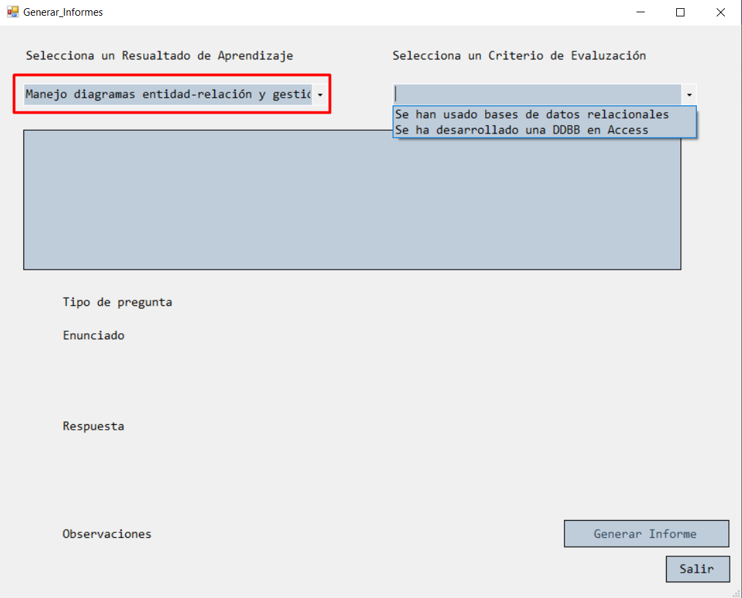

En el caso de que no existan preguntas de ese criterio de evaluación la tabla saldrá vacía.

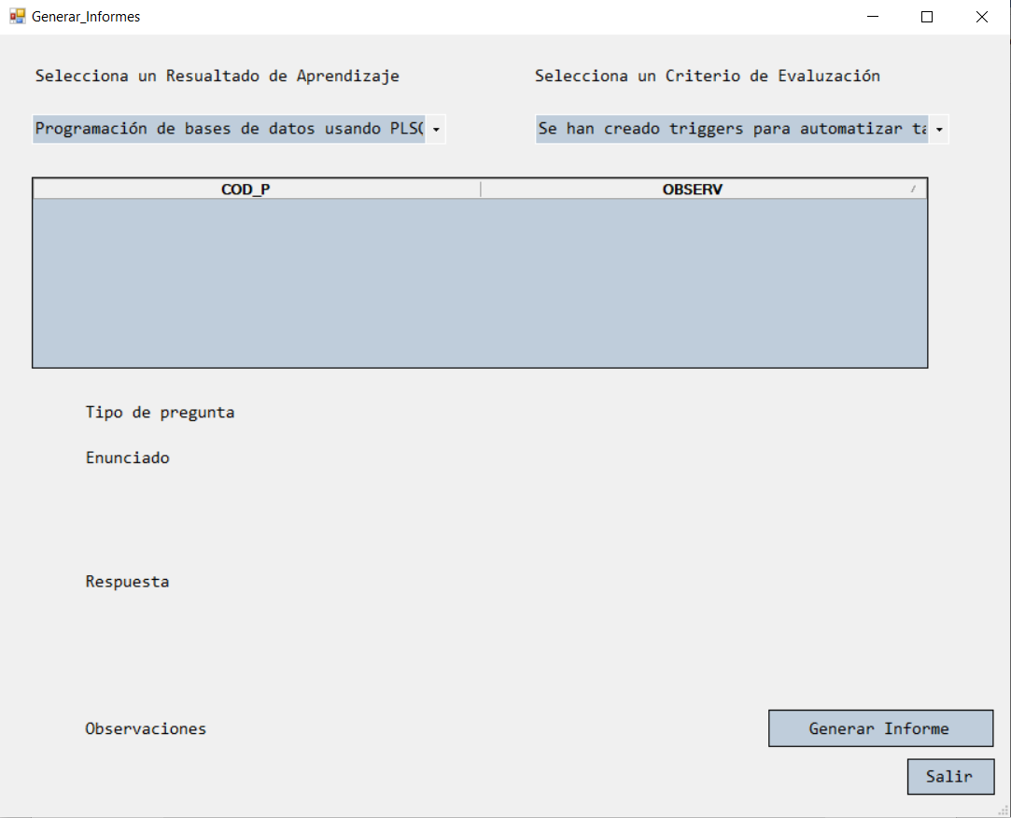

Cuando sí existen preguntas se rellena la tabla y debajo nos salen los datos de las preguntas que seleccionamos.

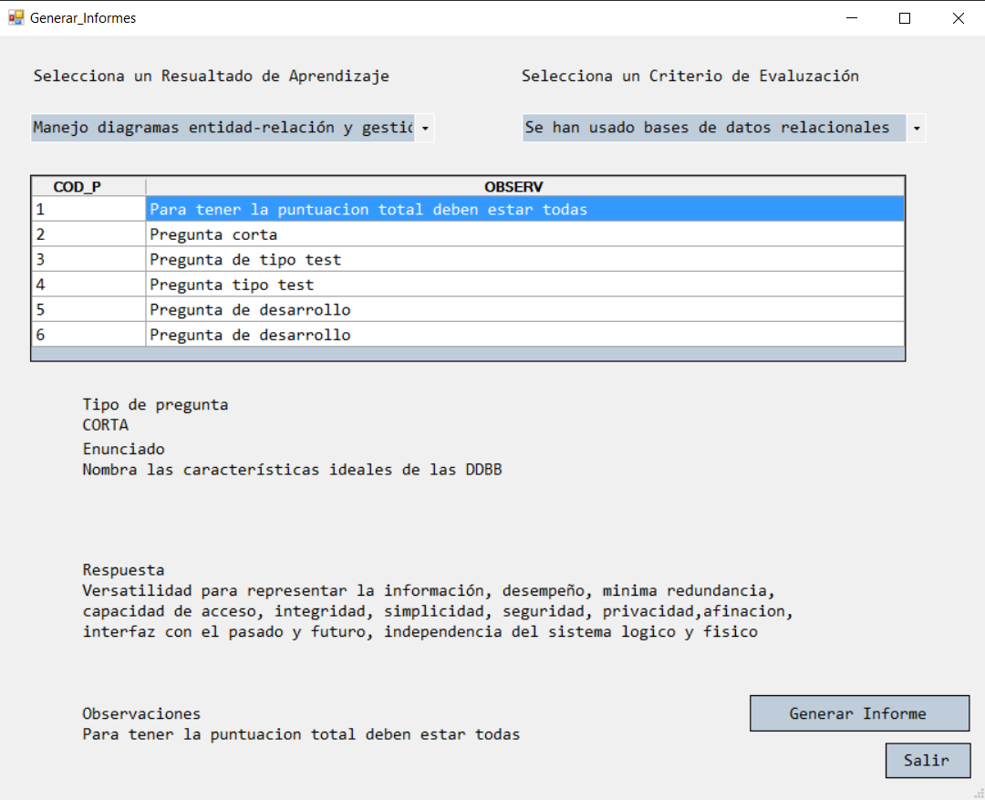

Al pulsar en generar informe nos sale el informe con las preguntas y todos sus datos.

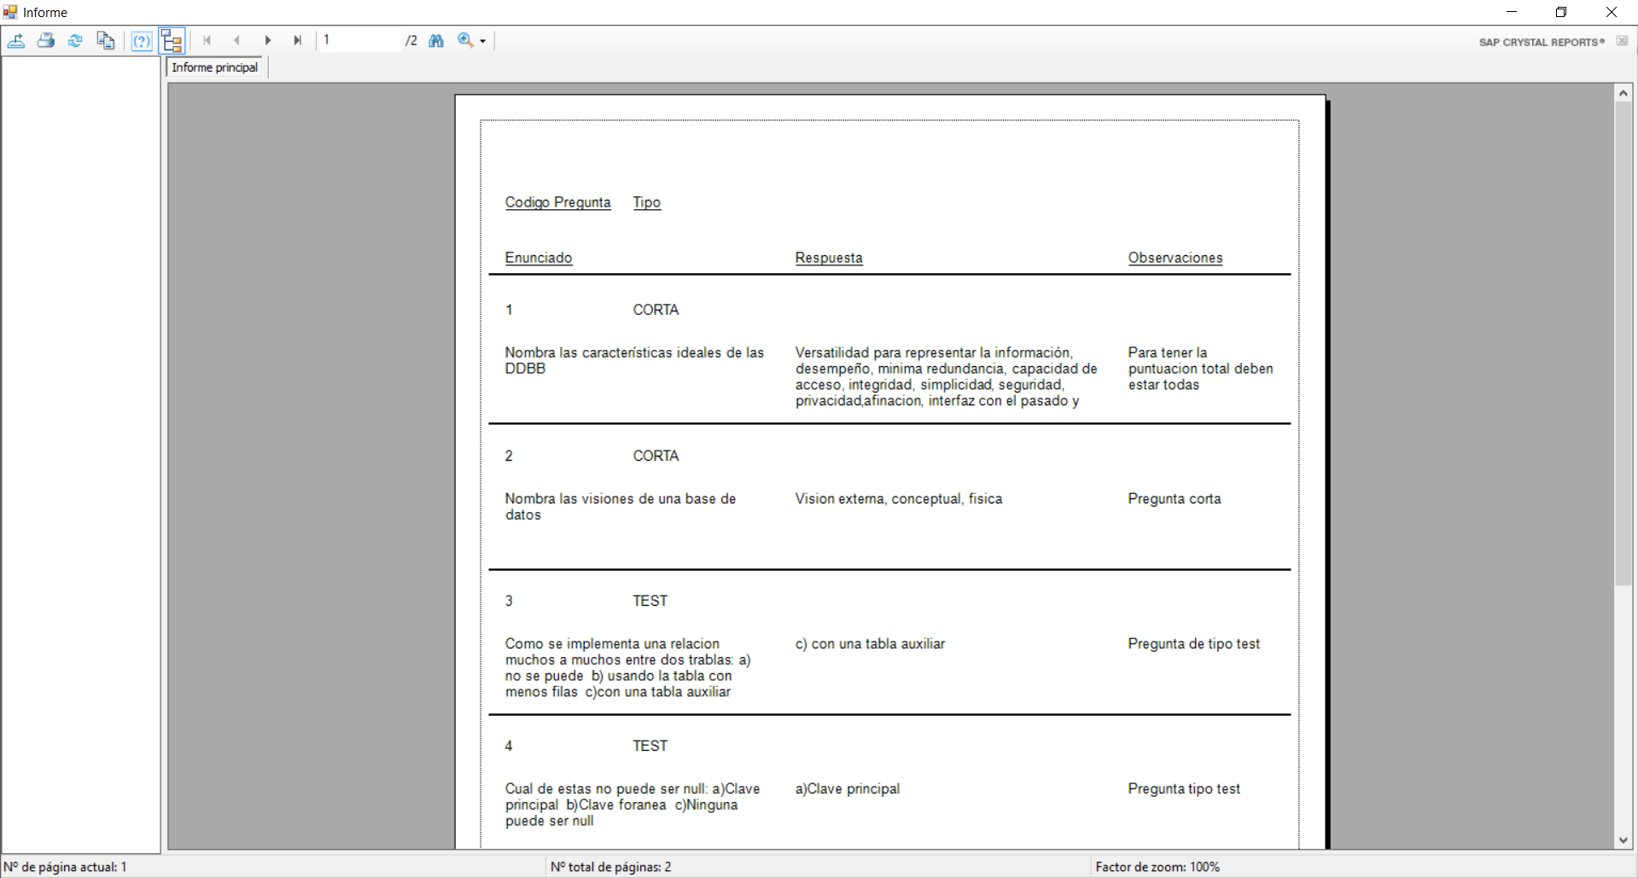

Documentación de Gestión de Preguntas. **Samuel Isip**

En la ventana de gestión de preguntas hay dos comboBox, el de la izquierda muestra los **Resultados de aprendizaje** y según el escogido, se muestran **los criterios de evaluación** en el segundo comboBox.

Al escoger este, se van a cargar las preguntas relacionadas con estos dos, en el **dataGridView**. De todas estas se puede seleccionar una de ella, para:

**Eliminar** (se mostrará una pestaña para pedirnos confirmación, se borrará del dataGridView y de la base de datos).

**Modificar** (saldrá un nuevo formulario con los datos de la pregunta introducidos en sus correspondientes componentes, los cuales son pestañas con el Enunciado, Respuesta y Observaciones, permitiendo modificar los datos. Si es tipo Test el formulario cambia su estructura, dividiendo la respuesta en 3 campos para poder catalogarlos por A),B) o C) ).

**Insertar** (se muestra el mismo formulario que al modificar, pero en este caso sin los datos introducidos por defecto, excepto el Código de pegunta. Si se desea introducir una pregunta tipo Test, se selecciona el radioButton y el formulario cambia su diseño para permitir dividir las preguntas).

**EL FORMULARIO SE COMPONE DE VARIOS COMPONENTES: 2 COMBO BOX, 1 DATAGRID VIEW Y 4 BOTONES.**

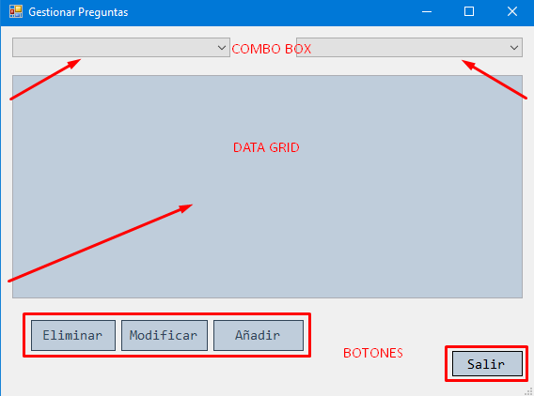

**LO PRIMERO QUE SE DEBE HACER (LO ÚNICO QUE SE PERMITE, APARTE DE SALIR) ES SELECCIONAR DEL COMBOBOX EL RESULTADO DE APRENDIZAJE.**

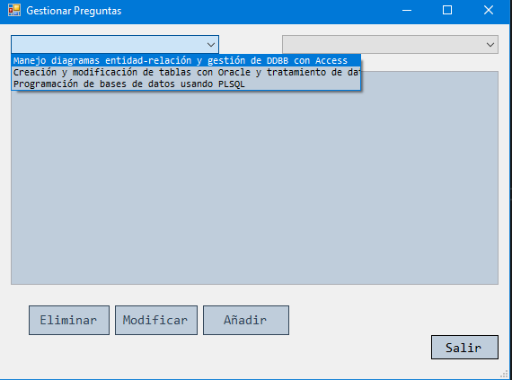

**LO SEGUNDO ES SELECCIONAR EL CRITERIO DE EVALUACIÓN QUE CONTIENE EL RA.**

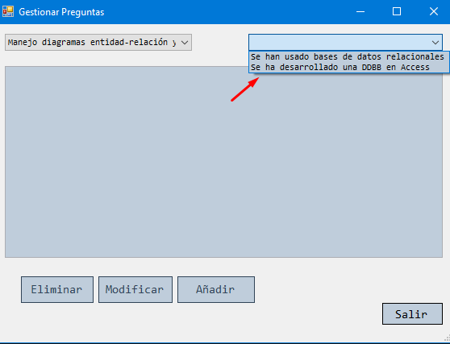

**AL SELECCIONAR LOS DATOS DE LOS DOS COMBOBOX, SE MUESTRAN LOS DATOS DE LA BASE DE DATOS (LAS PREGUNTAS DEL RA Y CE).**

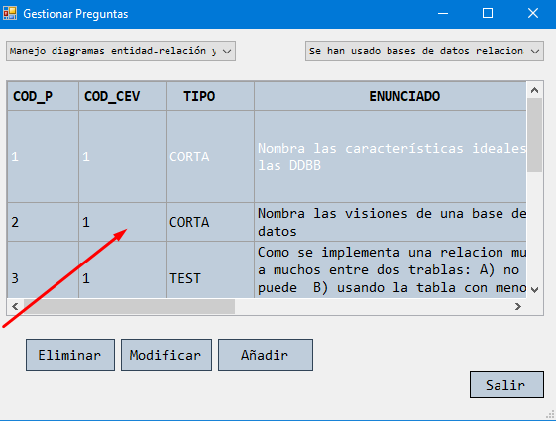

**EL PRIMER BOTÓN ELIMINA LA PREGUNTA SELECCIONADA DEL DATAGID VIEW, DEBE CONFIRMARSE ANTES DE QUE SE BORRE, YA QUE SE BORRA TAMBIÉN DE LA BD.**

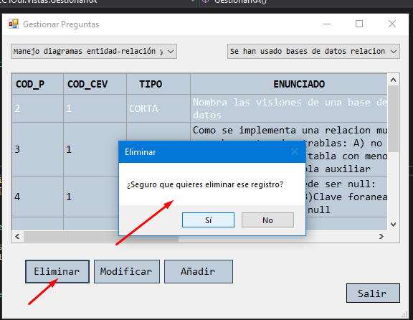

**EL REGISTRO SE ELIMINA DE LA BASE DE DATOS SI ASÍ LO MUESTRA UN MENSAJE INFORMATIVO.**

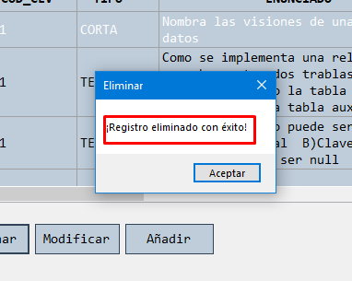

**REL SEGUNDO BOTÓN MODIFICA LA PREGUNTA SELECCIONADA. SE MUESTRA UN NUEVO FORMULARIO CON LOS DATOS DE LA PREGUNTA LISTOS PARA MODIFICARLOS. SE PEUDE MODIFICAR TODO, ICLUSO SU TIPO.**

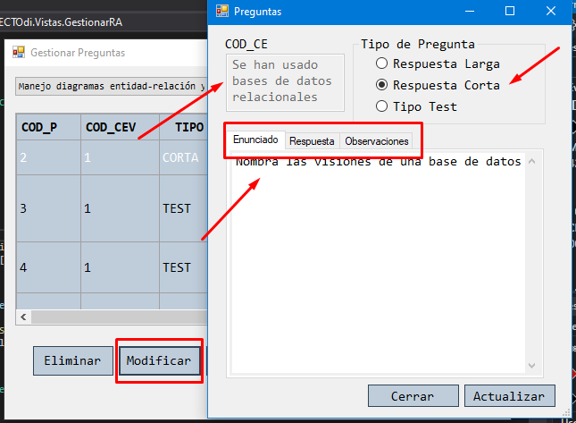

**EL ENUNCIADO, LA RESPUESTA Y LAS OBSERVACIONES SE MUESTRAN EN SUS PESTAÑAS CARACTERÍSTICAS.**

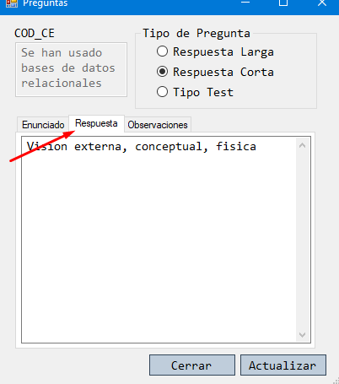

**SI SE SELECCIONA EL TIPO TEST, EL DISEÑO DEL FORMULARIO SE MODIFICA, DANDO LA OPCION DE INTRODUCIR LAS PREGUNTAS SEGÚN SU TIPO (A,B,C) Y LOS DEMÁS CAMPOS. AL PULSAR BOTON ACTUALIZAR SE CAMBIAN LOS DATOS EN EL DATAGRID Y EN LA BD.**

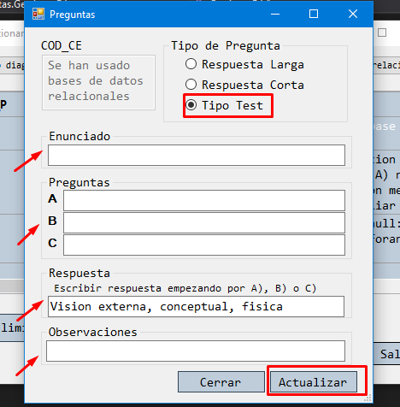

**EL TERCER BOTÓN DESPLIEGA EL MISMO FORMULARIO PERO CON LOS CAMPOS VACÍOS (SOLO EL COD_CE) PARA PODER INTRODUCIR DATOS NUEVOS.**

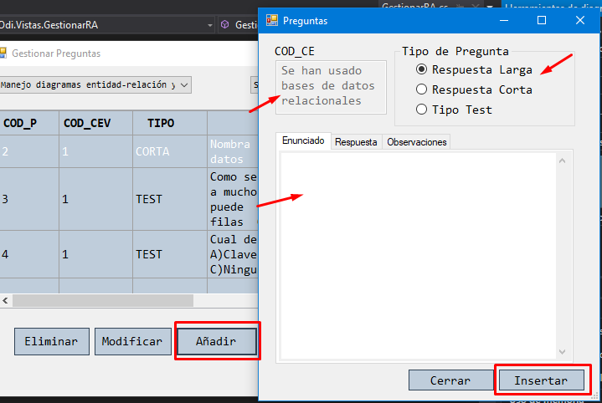

**EN LAS PREGUNTAS TIPO TEST SE INTRODUCEN LAS PREGUNTAS EN SUS CAMPOS PARA QUE SE AÑADAN AUTOMÁTICAMENTE (A, B, C), EXCEPTO EN LA RESPUESTA, DONDE EL USUARIO LO DEBE INTRODUCIR.**

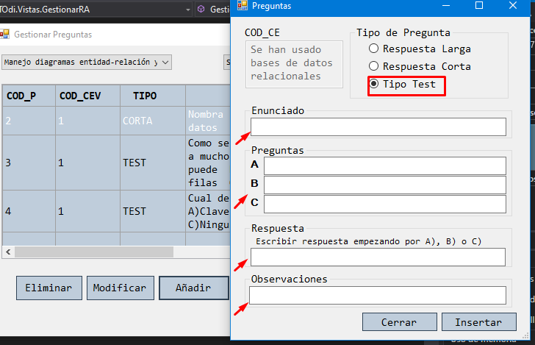

Documentación de Generar Exámenes **Cristian Page**

En la ventana de realizar exámenes hay un comboBox con los **resultados de aprendizaje**. Elegir uno de estos hace que aparezcan en un **checkedListbox** los **criterios de evalución** pertenecientes a ellos. Se debe seleccionar al menos uno y pulsar el botón de **Realizar Examen**, que abre una nueva ventana con un dataGridView con las preguntas de los criterios de evaluación escogidos. Con el botón **Borrar Pregunta** de esta nueva ventana se pueden borrar las preguntas seleccionadas en el dataGridView para que no aparezcan en el examen a generar . El botón **Generar Examen** crea el examen con las preguntas que quedarían y con el código que se introduce, otorga una vista previa de este y lo guarda en una base de datos con la fecha actual. Para acceder a los examenes de esa base de datos se hace desde la primera ventana mediante el botón **Visualizar Examenes**, que abre otra ventana con un dataGridView de los exámenes de la base de datos y que muestra con el botón **Visualizar Examen** el que esté seleccionado.

Primero se debe seleccionar un resultado de aprendizaje.

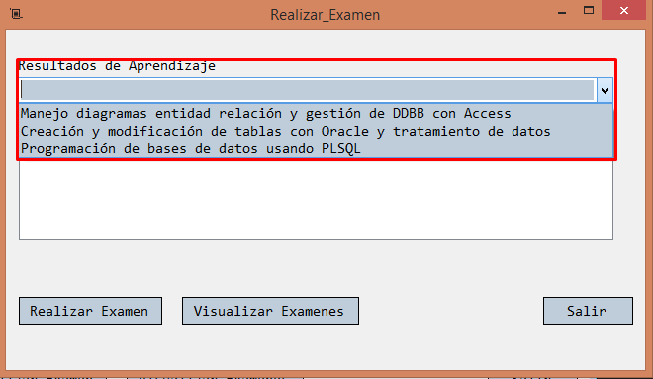

Cuando se selecciona uno de los RA, entonces aparecen los criterios de evaluación asociados al RA, y pueden seleccionarse varios.

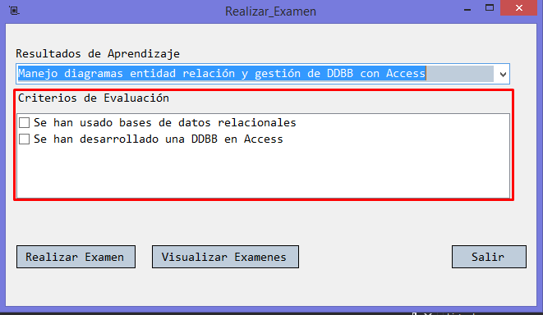

Cuando se ha elegido uno o varios CE, entonces se selecciona el botón Realizar Examen, que abre una nueva ventana con las preguntas que pertenecen a los CE seleccionados que se pueden seleccionar para el examen.

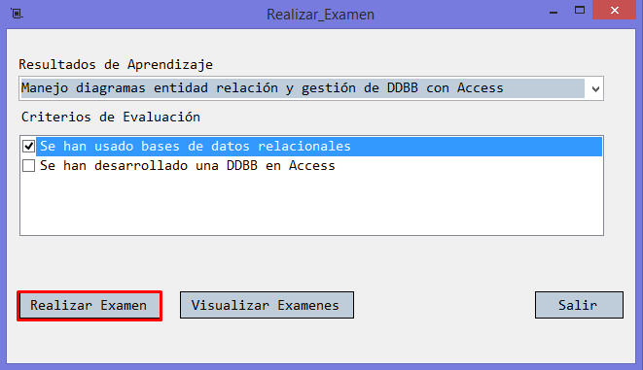

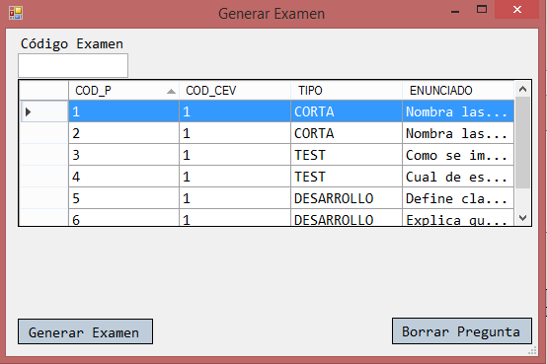

Si se selecciona el botón Borrar Pregunta se te preguntará si deseas que la pregunta seleccionada no aparezca en el examen.

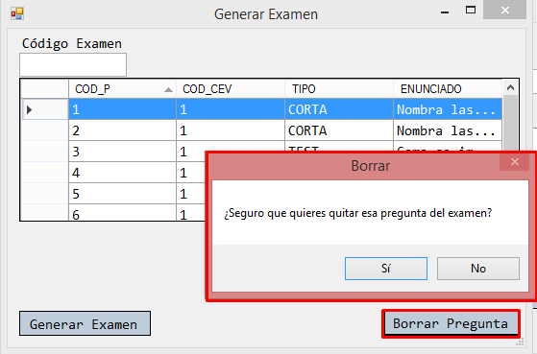Se debe introducir un código al examen y una vez hecho, al seleccionar el botón Generar Examen el examen con las preguntas no borradas es guardado y aparece una vista previa de este.

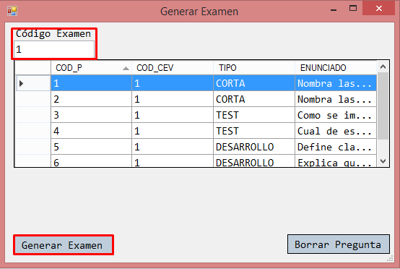

Para acceder a los examenes guardados hay que hacerlo a través del botón Visualizar Examenes, que abre .

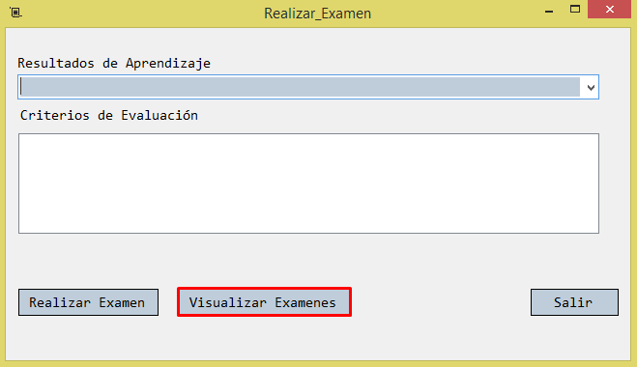El botón Visualizar Examen otorga un vista del examen seleccionado

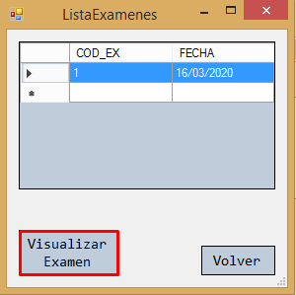

Documentación de Gestión de Criterios de Evaluación **Miguel Arkas**

En la ventana de gestión de criterios de evaluación hay un ComboBox con los **Resultados de Aprendizaje.** Dependiendo del **RA** elegido te muestra los **Criterios de Evaluación** en el DataGridView que se encuentra justo debajo del ComboBox. En la parte inferior se encuentran 4 Buttons diferentes, si pulsamos **añadir** nos mandará a otra ventana en la que nos muestra los campos a rellenar para añadir un nuevo **CE**, si pulsamos **modificar** primero tendremos que seleccionar en el DataGridView, pulsando en la fila, y nos mostrará en otra ventana los campos que tiene y modificamos el que deseemos, si pulsamos el botón **eliminar** tendremos que seleccionar una fila igual que el de modificar e inmediatamente nos borrará esa fila, por último tenemos el botón **atrás** que nos hará volver al menú.

Seleccionamos Gestionar CE

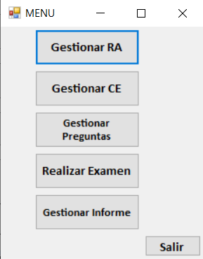

Presiono el combobox y se despliegan los Resultados de Aprendizaje

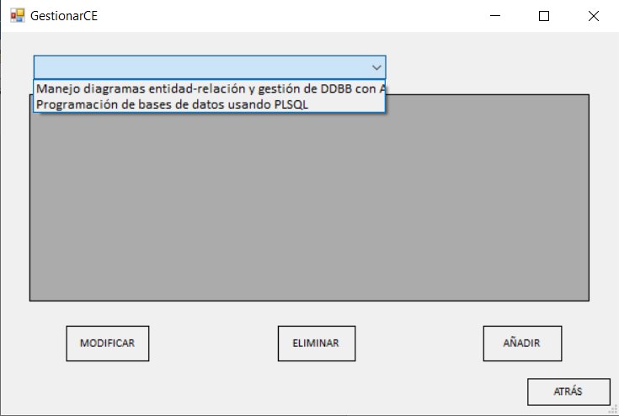

Se me muestran los criterios de evaluación y le doy a añadir

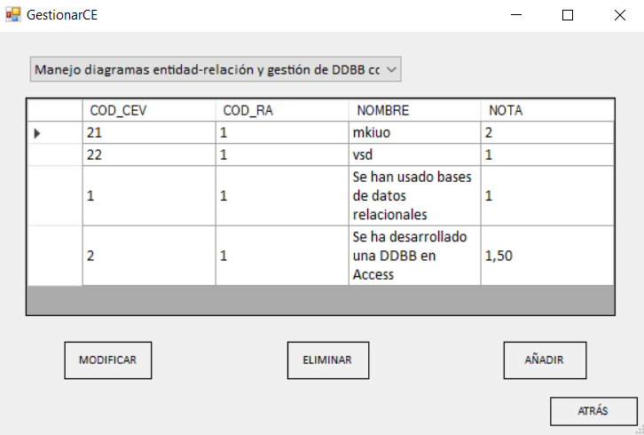

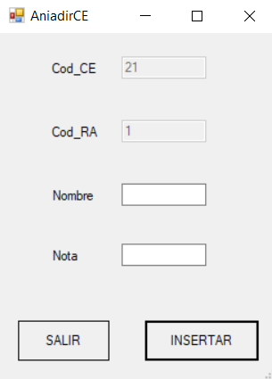

Le doy al botón eliminar y me elimina el registro seleccionado

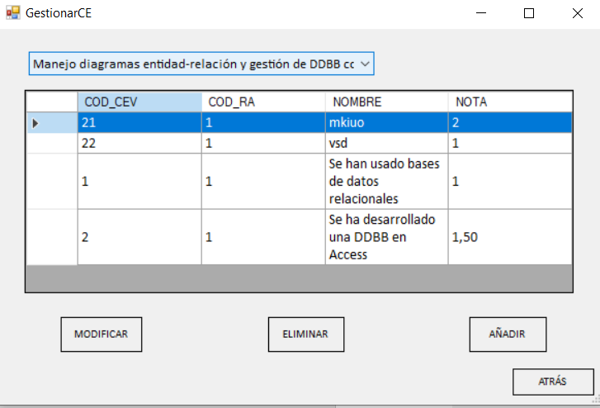

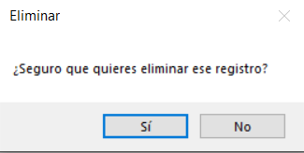

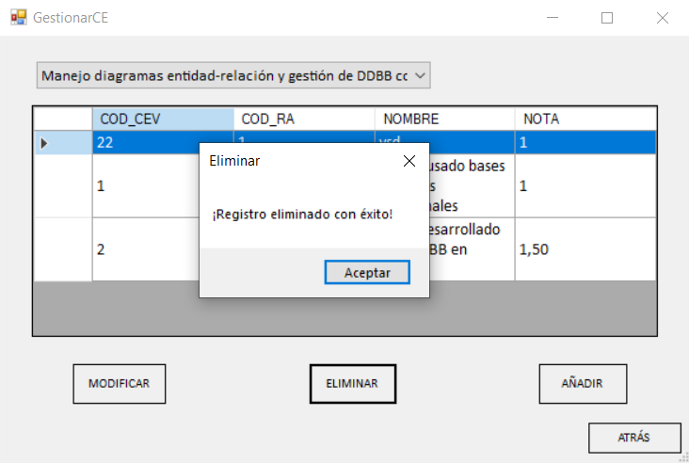

Al pulsar el botón modificar me abre en otra ventana los datos para modificar en que quiera

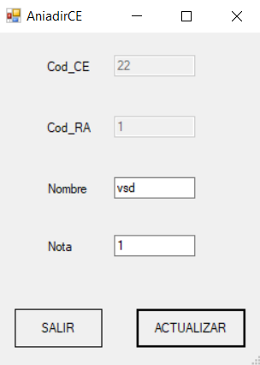

Se modifica manteniendo sus codigos

